**Nicowax 1620---纺织品高耐洗抗菌防螨整理方案**

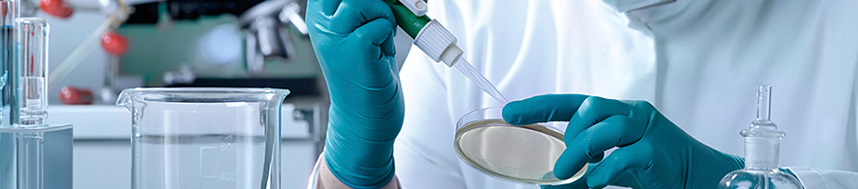

德国阿尔金（Arkin）最新开发出一支可用于除纯聚丙烯纤维外的各种常规的纺织纤维及其混纺织物的抗菌、防螨防霉清新整理剂Nicowax 1620 liq，具备以下六大特点：

1、应用范围广（除丙纶外，棉、涤纶、尼龙和羊毛均适用）

2、兼具抗菌，防霉防螨多重功效

3、整理工艺简洁方便（同浴染色和后整均适用）

4、高效（活性物含量高，使用量低）

5、高耐洗（75℃，50次水洗下金黄色葡萄糖球菌抑制率保持在99.9%以上）

6、 高安全性（水性，不含有机溶剂、AOX、三氯生和银成分；满足最新Oeko-Tex Standard 100, Classes I – IV标准）

利用Arkin推荐的工艺技术可获得高耐洗、可持续抗菌防螨的卫生纺织品。该纺织化学品和工艺整理技术符合生态和经济可持续发展的高要求，具有高度的社会责任感。

**应用领域**

家用纺织品、技术纺织品及厚重的织物防霉处理；防腐整理。

可用于除纯聚丙烯纤维外的各种常规的纺织纤维及其混纺织物。

例如：

家用纺织品：床垫、地毯、纺织墙布、室内装潢面料、室内家具、淋浴帘

汽车面料

户外体育用品，如：睡袋、背包、遮阳伞、雨伞、鞋衬里等。

厚重织物：帐篷、遮阳蓬、帆、安全带、建筑织物或土工布和绳子。

**产品应用**

用量取决于最终产品的用途、整理效果要求和织物种类和克重。采用较高的推荐用量与疏水性助剂和黏合剂同浴使用可获得耐久的防腐保护，但高用量会导致泛黄。个别配方工艺必须事先进行相容性和牢度性能的试验。

一般地，0.2-0.5%（o.w.f）Nicowax 1620 liq

1、染色同浴(Nicowax 1620 liq in dye bath)

Fig. 1 涤纶高温高压染色

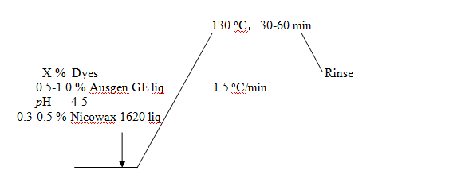

Fig. 2 恒定pH值下酸性染料染尼龙或羊毛

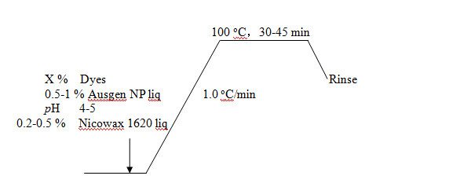

2、后整(Nicowax 1620 liq in after-treatment)

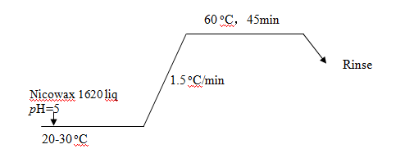

Nicowax 1620 liq 对整理浴的pH 不敏感，但弱酸性条件下会获得最佳的抗菌效果。

用量取决于最终产品的用途、整理效果要求和织物的克重，一般地，

3-15 g/l Nicowax 1620 liq

如需较高次数的耐洗效果，需要添加Fransden粘合剂配套使用。

烘干和焙烘的温度应尽量低，时间尽量短；一般无需焙烘。

**产品效果**

满足以下测试标准

JIS L 1902

ASTM E 2149

AATCC 100

AATCC 147 or SN 195 920

**产品安全**

• 活性成分不含有机溶剂和有机卤素（AOX），不含三氯生和银活性物

• 满足OEKO-TEX Standard 100, classes I – IV

• 皮肤接触安全

• 容易生物降解

上述解决方案包含的处方、工艺和产品数据效果仅用于提供本公司的商业伙伴，或其它对本公司产品有兴趣者的应用指南，至于使用及应用建议处方的条件，并非本公司所能控制。因此，必须根据您的满意，先行测试评估是否适用于您所意图使用的方式与应用。这些特定用途的分析必须包含从技术应用、健康、安全与环保层面的适用性测试；再者，尽管在应用指南中提及的成份、用量、混合物及成品的特性，为本公司出版时所建议，然而这些指南无法继续进行审视与更新，您同意独立负起使用上的风险。使用者清楚地明了及同意，所有的信息并不附带任何保证与担保，使用者并清楚的认为，本公司完全不涉入使用者因使用建议指南所引起的所有义务、侵权行为、合约或其它事项。